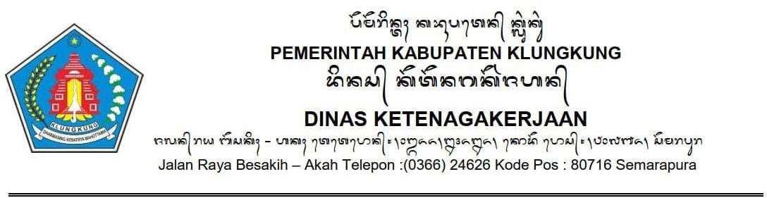
FORMULIR PENDAFTARAN PELATIHAN BERBASIS KOMPETENSI SPATAHUN 2025

No Pendaftaran(*diisi petugas) : ……………………………………………….. No KK : ………………………………………………..
NIK : ………………………………………………..

Nama : ………………………………………………..

Alamat : ……………………………………………….. Desa/kelurahan : ……………………………………………….. Kecamatan : ………………………………………………..
Kabupaten : ……………………………………………….. Tempat/tanggal Lahir : ……………………………………………….. Pendidikan terakhir : ………………………………………………..

Status
(pilih salah satu)
 Bekerja di …………………………..

: Belum Bekerja/ Pencari Kerja

Pelatihan lain yang pernah
diikuti : ………………………………………………..

No Hp/WA : ………………………………………………..

Semarapura,

Calon Peserta

Lampiran IV : SURAT PERNYATAAN

SURAT PERNYATAAN KESANGGUPAN

Yang bertanda tangan dibawah ini :

Nama :

NIK :

Alamat :

No Telp/HP/WA :

Dengan ini menyatakan dengan sesungguhnya bahwa apabila terpilih sebagai salah satu peserta Kegiatan Pelatihan Berbasis Kompetensi SPA Tahun 2025 dengan ini bersedia untuk :
- Bertanggung jawab atas keaslian dokumen yang telah diserahkan pada Dinas Ketenagakerjaan Kabupaten Klungkung;
- Bersedia dengan sungguh - sungguh untuk mengikuti Kegiatan Pelatihan Berbasis Kompetensi SPA sesuai dengan jadwal dan tata tertib yang ditentukan oleh Dinas Ketenagakerjaan Kabupaten Klungkung;
- Bersedia mengganti biaya peserta Kegiatan Pelatihan Berbasis Kompetensi SPA Tahun 2025 jika saya mengundurkan diri karena kesalahan/alasan pribadi.
Demikian surat pernyataan ini saya buat. Atas perhatian Bapak/Ibu diucapkan terimakasih.

Menyetujui
Orang Tua Calon Peserta

( )
Semarapura, ....... .............. ......
Calon Peserta

( )



